
大阪市立十三市民病院 広報誌

十三健康かわら版

平成2６年９月 ／ 第２５号

❏ 診療科紹介

最近眼科で行われる手術の紹介
眼科部長 森脇 光康
従来から使用していた白内障手術機器であるマレニアムと硝子体手術機器であるアキュラスを機種更新しました。
今回導入された白内障機器は、インフィニティーで現在、白内障手術機器の最もスタンダードな機種とされています。白内障手術に関しては色々なところで紹介されていますが、当科で行っている手術も同様で小切開白内障手術を行っています。眼内に挿入する眼内レンズは、透明なクリアーレンズか黄色に着色されたイエローレンズを挿入しています。最近、増えてきた乱視矯正のトーリック眼内レンズ（手術の際に角膜乱視が強い場合は術後の乱視を軽減させるために）も適応のある症例には挿入するようにしています。ただし、遠近両用眼内レンズは、自費診療となるため当科では扱っておりません。白内障術後3日間は術後感染症発症の危険が高いため、必ず入院もしくは外来での経過観察が必要で、眼科医の診察を必ず受ける必要があると眼感染症学会で言われています。
白内障の手術は短時間で終わるとされていますが、症例によっては合併症の危険が高くなる場合もあるので、眼科医からしっかり説明を聞くことが重要かと思います。
緑内障の手術は従来より眼圧を下げる目的で行われてきました。目の外側に目の中の水（房水）を漏らす線維柱帯切除術と目の中の生理的な房水の流れを改善する線維柱帯切開術という方法があります。眼圧を下げる効果は、線維柱帯切除術の方が優れていますが、術後の合併症も多いです。緑内障という病気は基本的には保存的療法（手術をしないで目薬で治療することです）を行っていく病気ですが、どうしても病気の進行を目薬で抑えられない時には、手術が必要になる可能性があります。病気の進行度などを考えて眼科医と相談して手術の術式を選択していくのが重要になります。

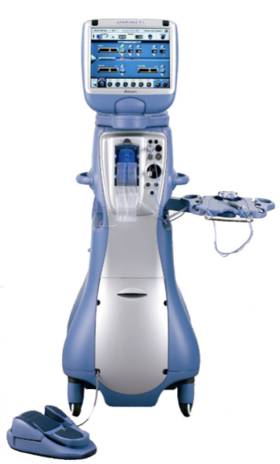

インフィニティー

次に網膜剥離手術では以前は網膜の孔（網膜裂孔）の周囲を冷やしたり（冷凍凝固）、電気で焼いたり（ジアテルミー凝固）した後で、眼球の周囲にシリコンでできたスポンジやタイヤと呼ばれるものを糸で縫いつけて網膜裂孔をふさいで治す方法が取られてきましたが、最近は従来から行われていた硝子体手術の機器が飛躍的に進歩し、網膜剥離の手術としては、硝子体手術が第一選択となってきています。
硝子体手術とは眼球に小さな穴を3か所開けて各々眼球に液体を入れるインフュージョン、眼内を明るくする光源ファイバー、眼内の硝子体を切除吸引するカッターという3種類の器具を挿入して行います。昔は20ゲージ（G）という太い器具しかなかったのですが、最近は25Gという細い器具で行うことが可能になり、術後の炎症も少なく目にやさしい手術となっています。この硝子体手術により糖尿病網膜症の進行により生じた硝子体出血や増殖組織も取除くことができますし、物が歪んで見える網膜前膜や網膜硝子体境界面症候群等の病気も治せるようになっていますし、黄斑円孔という網膜の中心で視力をつかさどる部分にあいた孔をふさぐことも可能になっています。このように今まで治しにくかった病気も目にやさしい硝子体手術で治せるようになってきていますので自覚的に片目ずつの見え方をチェックして見えにくい、物が歪む、霧がかかっているようにみえる、影がでてきたなどの症状があれば眼科を受診していただければと思います。

治 療 の 紹 介

小児科部長
平 林 円
子育て（孫育て）のお手伝い
８月１９日に開催した、いきいき健康セミナーでは「子育て（孫育て）のお手伝い～赤ちゃんにやさしい病院のご紹介～」というお話をさせていただきました。
日本では、1960年頃からお産の場所が家庭から病院/産科施設に移行し、分娩直後から赤ちゃんをお母さんから離して新生児室で預かり、母乳が出るまでは牛乳から作った人工ミルクをどんどん赤ちゃんに飲ませるという病院でのケアが始まり、1970年頃には母乳で育つ赤ちゃんの割合が70％から30％まで減少しました。
1990年頃から、健康な子育てのためには、できるだけ母子を離さないことが重要であることが知られるようになり母乳で育った赤ちゃんに比べて人工ミルクで育った赤ちゃんは、肺炎や気管支炎、急性胃腸炎といった病気に3〜4倍も罹りやすいこと、母乳で育てることで、お母さんは1日約600kcalの消費エネルギーが増え、産後の回復がよくなり、乳ガンや卵巣ガン、糖尿病にもなりにくいことなどが科学的に明らかになりました。

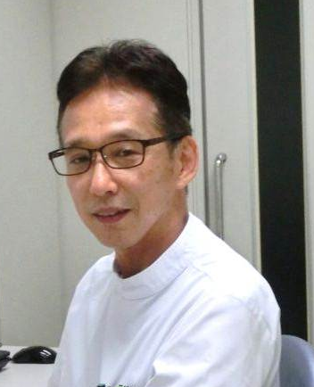

WHO(世界保健機関)とユニセフ(国連児童基金)では、できるだけ多くの赤ちゃんとお母さんが母乳育児をできるように「WHOコード：人工乳の販売流通に関する国際基準」と病院での母子のケアの方法として「母乳育児成功のための10ヵ条」を制定し、それらを実施できている病院を「赤ちゃんにやさしい病院」として認定するようになりました。
現在、日本全体で68施設が認定されており大阪府内には6施設ありますが、大阪市内では、十三市民病院が唯一の赤ちゃんにやさしい病院です。
日本では赤ちゃんにやさしい病院の増加に伴い、ようやく2010年頃になって母乳で育つ赤ちゃんの割合が50％を越えるようになりました。
できるだけ多くの赤ちゃんが母乳で育つために、出産された病院の役割も重要ですが、退院後は、ご家族からの哺育が大切になりますので、よろしくお願いいたします。
このたび、診察待ちのお子様が病院内でより快適に過ごしていただけるように、1階診療受付前にキッズコーナーを設けましたので、ぜひ一度ご利用をお願いいたします。

１階の診療受付前にキッズコーナーを設けました。

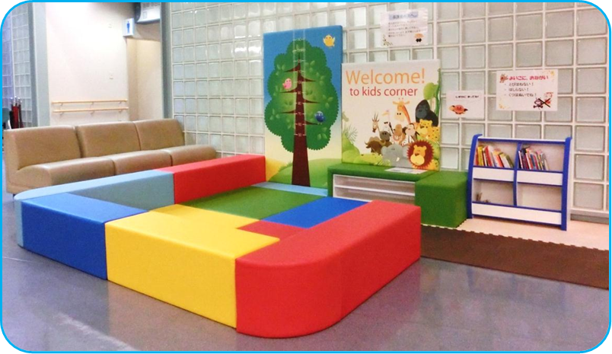

開催のご案内
第６回健康講座

テーマ 健康で生きていくために

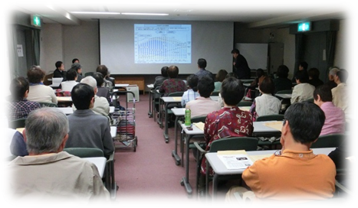
平成２６年１０月１８日（土）
午後２時～３時３０分

「鎮静薬を用いた内視鏡検査と治療」
消化器内科副部長 上 田 渉

「腰痛の話」
整形外科部長 田 中 亨
開催場所：豊中市立労働会館
（豊中市三和町１-１-６３）
参加費無料・定員 ４０名
申込み受付 当院 総合案内及び下記電話番号にて受付けています。
平日 午前９時～午後５時
電話番号：06 - 6150 - 8000

第５回健康講座の様子（平成２６年４月２６日）

第３回 いきいき健康セミナー

１０月２７日（月）午後３時３０分～４時３０分

「更年期障害と思ったら・・・」
産婦人科 森 下 真 成

参加費無料・定員３0名
予約申込：当院総合案内及び下記電話番号にて受け付けています。 予約受付時間：平日午前９時～午後５時
電話番号：06-6150-8000

すくすく講座
第２回 院内コンサート
小児科医・薬剤師・栄養士が、妊娠中と授乳中のお薬、食育と離乳食について、皆さまの日頃の質問にお答えします。

１０月３１日（金）午後２時～
十三市民病院 ２階集団指導室
参加費無料・事前申込み不要
どなたでもご参加頂けます。
１０月３０日（木）
午後４時～午後５時

ハワイアン歌謡バンド
「アフラフ」

当院１階整形外科待合前ロビー
参加費無料・事前申込み不要

十三市民病院 糖尿病フェスタ
第６回


テーマ：『幸せ呼び込むづくり』

第１部：平成26年11月7日（金） 午後2時～4時
十三市民病院 １階ホール 9階すかいルーム
展示コーナー（自由に見学できます）
「脂肪肝についてのお話し（医師）」
「あなたの体年齢は何歳ですか？（看護師）」
「老化予防と健康食品のはなし（薬剤師）」
「健康であるための食事（栄養士）」
「生き生き体操（理学療法士）」
など

第２部：平成26年11月8日（土）午前10時～12時
十三市民病院 １階ホール
「お笑い福祉士全国の会」によるお笑いをテーマに
落語・手品・腹話術などを予定しております。
お楽しみに！

初診の受付
月曜日～金曜日 午前8時45分～午前11時30分
ただし・・・
整形外科の金曜日は、午前8時45分～午前10時30分
耳鼻咽喉科は、午前8時45分～午前11時

大阪市立十三市民病院
広報委員会

〒532-0034
大阪市淀川区野中北2-12-27
代表電話：06-6150-8000

編 集

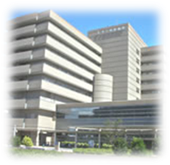
【外来診療担当表】初診のみ掲載しています。
http://www.byouin.city.osaka.lg.jp/juso/

